様式第1号（第４条第１項関係）
草津市特定不妊治療費助成金交付申請書兼請求書
年 月 日
草津市長 宛
住 所
申請者兼請求者 印

草津市特定不妊治療費助成金交付要綱第４条第１項の規定に基づき、関係書類を添えて下記のとおり特定不妊治療費の助成を申請し、請求します。
また、本申請の内容について他の地方公共団体に照会することおよび滋賀県不妊に悩む方への特定治療支援事業受診等証明書の内容を医療機関に照会することについて承認します。
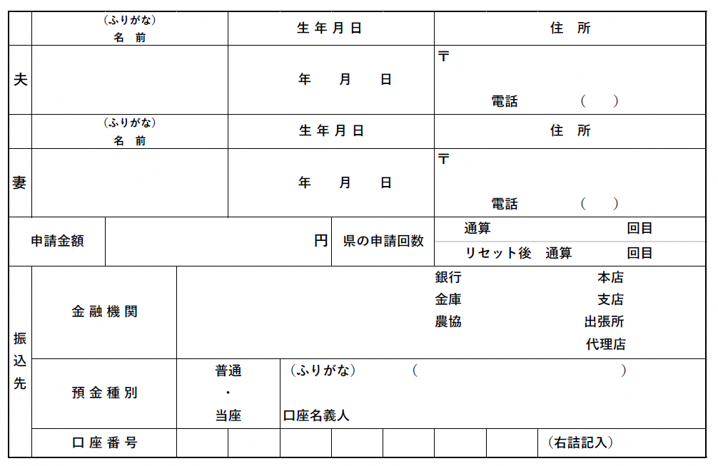
（注） 太枠の中を記入してください。
※申請額は、次のいずれかを記入ください。
１.治療方法が、Ａ（新鮮胚移植を実施）、Ｂ（採卵から凍結胚移植に至る一連の治療を実施）、Ｄ（体調不良等により移植のめどが立たず治療終了）、Ｅ（受精できず、または、胚の分割停止、変性、多精子受精などの異常受精等による中止）の場合は治療費と５万円のいずれか少ない方
２.治療方法が、Ｃ（以前に凍結した胚を解凍して胚移植を実施）、Ｆ（採卵したが卵が得られない、または状態のよい卵が得られないため中止）の場合は治療費と２万５千円のいずれか少ない方
３.特定不妊治療のうち精子を精巣または精巣上体から採取するための手術を行った場合は、１．２．のほか、１回の治療につき５万円までを上限に当該手術費を加算（ただし、Ｃ（以前に凍結した胚を解凍して胚移植を実施）を除く）
※滋賀県不妊に悩む方への特定支援事業実施要綱の助成金に該当する特定不妊治療に要した回数と同様の通算回数を超えることはできません。
（添付書類） １ 滋賀県不妊に悩む方への特定治療支援事業受診等証明書の写し
２ 滋賀県不妊に悩む方への特定治療支援事業承認決定通知書の写し
３ 夫婦それぞれの市税の完納を証する書類
４ 振込先通帳の写し
５ 個人番号届出書（別記様式第２号）
□上記（３・４）の書類は、既に草津市に提出したものと同じですので省略します。
誓約および同意書
本申請書において助成金の交付を申請する特定不妊治療について、他の市区町村で本助成金と同様の趣旨による助成金その他の給付を受けていないことを誓約します。
また、本申請のために、子育て相談センター所長が私の住民登録の状況および税務関係資料を閲覧することを承諾します。
（夫）
住 所
氏 名
（妻）
住 所
氏 名

